2024/2025 EĞİTİM ÖĞRETİM YILI (YENİ SİSTEM)
................ORTAOKULU
KURANI KERİM
5. SINIF 1. DÖNEM 1.YAZILI
ADI/SOYADI: SINIFI/NO:
e-akademi tv/Youtube öğrencilerimize sınavlarında başarılar diler

S.1-1.Kur’an-ı Kerim’i öğrenmek niçin önemlidir? Yazınız.

C.1-Kur’an-ı Kerim, İslam’ın temel kaynağıdır. Bu sebeple bilinçli bir Müslüman öncelikle Kur'an-ı Kerim'i okumayı öğrenir. Sevgili Peygamberimiz "Kur'an okuyun! Çünkü Kur'an, kıyamet gününde okuyucusuna şefaatçi olacaktır." sözüyle Kur'an-ı Kerim'i okumanın önemini ifade etmiştir. Aynı zamanda “Sizin en hayırlınız, Kur’an’ı öğrenen ve öğretendir.” diyerek Kur'an-ı Kerim'i öğrenme ve öğretme faaliyetlerini de teşvik etmiştir.

S.2- Müslümanlar Kur'an-ı Kerim'e olan saygılarını hangi davranışlarla gösterirler? Yazınız.

C.2-● Kur’an-ı Kerim’i yüzünden okurken abdestli olmaya özen gösterilir. Ona dokunurken abdestli olmak, Kur'an'a duyulan saygının bir gereği kabul edilir.
● Kur’an-ı Kerim’i okumaya “euzübesmele” çekilerek başlanır. Yüce Allah bu konuyla ilgili olarak bir ayette “Kur’an okuduğun zaman kovulmuş şeytandan Allah’a sığın.” buyurur. Bu sebeple Kur’an-ı Kerim'i okumadan önce istiaze ifadesi söylenir. İstiaze sözlükte sığınma, bağlanma, korunma ve güvenme anlamlarına gelir. Terim olarak ise her türlü kötülükten Yüce Allah’a sığınıp yalnızca O'ndan yardım istemek demektir. İstiaze "Kovulmuş şeytanın şerrinden Allah’a sığınırım." anlamına gelen “Eûzü billâhi mineşşeytânirracîm” ifadesidir.
● Müslümanlar, Kur’an-ı Kerim okunurken onu saygı ve ilgiyle dinlerler. Göstermiş oldukları bu saygılı davranışların karşılığını Allah'ın vereceğini bilirler. Yüce Allah, bu konuda “Kur'an okunduğu zaman onu dinleyin ve susun ki size merhamet edilsin.”buyurur.

S.3-Okunuşu verilen harflerin altlarına Arapçasını yazınız. (Örnekte olduğu gibi)

C.3-

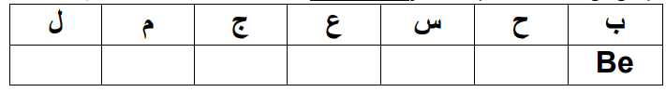

S.4.Yazılışı verilen harflerin/kelimenin altlarına harekelerine dikkat ederek okunuşunu yazınız. (Örnekte olduğu gibi)

C.4-

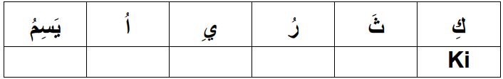

S.5-Dudak ve Boğaz bölgesinden çıkartılan harfleri yazınız?

C.5-
Dudak Harfleri 

Boğaz Harfleri 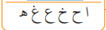

S.6- Yazılışı verilen kelimelerin altlarına harekelerine dikkat ederek okunuşunu yazınız.

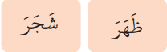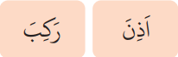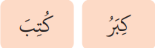

S.7-Sübhaneke Duası Anlamı: Sen eksik sıfatlardan uzaksın Allah’ım! Seni daima böyle tenzih eder ve sana hamt ederim. Senin adın mübarektir. İzzet ve celalin yücedir. (Senin şanın yücedir.) Senden başka ilah yoktur.
Sübhaneke duasının anlamından hangi sonuçlar çıkarılabilir?

C.7-Sübhaneke duasında övgüye en çok layık olanın Allah (cc) olduğu anlatılır.
Müslümanlar bu dua ile Allah’ın (cc) yüceliği karşısında O’na olan teslimiyetlerini bildirirler.
Yüce Allah’a olan sevgi, saygı ve bağlılıklarını ifade ederler.
Sübhaneke duası Allah’tan (cc) başka ilahın olmadığını bildirerek sona erer.
Bu ifade ile İslam’ın temel inanç esaslarından biri olan tevhit kavramı vurgulanır.

